

计算智能结课论文

题目 模拟退火算法的设计与实现
系别 计算机与信息工程学院
专业 计算机科学与技术
学生姓名 王万军
学号 1821011734
指导教师 李汪根 职称 教授
论文字数 1697

完成日期 2019 年 6 月 23 日
目录
一． 引言 1
二． 相关工作 1
三． 模拟退火算法 2
四． 求解函数最大值问题 3
五． 实验 3
六． 总结 4
模拟退火算法的设计与实现

摘 要： 阐述了模拟退火算法的基本原理及实现过程,运用MATLAB语言实现了该算法.并将其运用到求解函数最值问题之中.数值仿真的结果表明了该方法能够对函数进行全局寻优,有效克服了基于导数的优化算法容易陷入局部最优的问题.该方法既可以增加对MATLAB语言的了解又可以加深对模拟退火过程的认识,并达到以此来设计智能系统的目的.

关键词：模拟退火算法；函数最大值问题；MATLAB语言

- 引言
著名的模拟退火算法，它是一种基于蒙特卡洛思想设计的近似求解最优化问题的方法。根据Metropolis准则，粒子在温度T时趋于平衡的概率为e-ΔE/(kT)，其中e为温度T时的内能，ΔE为其改变量,k为Boltzmann常数。用固体退火模拟组合优化问题，将内能E模拟为目标函数值f,温度T演化成控制参数t,即得到解组合优化问题的模拟退火算法：由初始解i和控制参数初值t开始，对当前解重复“产生新解→计算目标函数差→接受或舍弃”的迭代，并逐步衰减t值，算法终止时的当前解即为所得近似最优解，这是基于蒙特卡罗迭代求解法的一种启发式随机搜索过程。退火过程由冷却进度表(Cooling Schedule)控制，包括控制参数的初值t及其衰减因子Δt、每个t值时的迭代次数L和停止条件S。

- 相关工作
爬山法是完完全全的贪心法，每次都鼠目寸光的选择一个当前最优解，因此只能搜索到局部的最优值。模拟退火其实也是一种贪心算法，但是它的搜索过程引入了随机因素。模拟退火算法以一定的概率来接受一个比当前解要差的解，因此有可能会跳出这个局部的最优解，达到全局的最优解。以图1为例，模拟退火算法在搜索到局部最优解A后，会以一定的概率接受到E的移动。也许经过几次这样的不是局部最优的移动后会到达D点，于是就跳出了局部最大值A。
1）若J(Y(i+1))>=J(Y(i))，即移动后得到更优解，则总是接受该移动。
2）若J(Y(i+1))<J(Y(i))，即移动后的解比当前解要差，则以一定的概率接受移动，而且这个概率P(dE) = exp( dE/(kT))，其中k是一个常数，exp表示自然指数，且dE<0，P（dE））随着温度T的降低，P(dE)会逐渐降低并趋向稳定。

- 模拟退火算法
模拟退火算法新解的产生和接受可分为如下四个步骤：
第一步是由一个产生函数从当前解产生一个位于解空间的新解；为便于后续的计算和接受，减少算法耗时，通常选择由当前新解经过简单地变换即可产生新解的方法，如对构成新解的全部或部分元素进行置换、互换等，注意到产生新解的变换方法决定了当前新解的邻域结构，因而对冷却进度表的选取有一定的影响。
第二步是计算与新解所对应的目标函数差。因为目标函数差仅由变换部分产生，所以目标函数差的计算最好按增量计算。事实表明，对大多数应用而言，这是计算目标函数差的最快方法。
第三步是判断新解是否被接受,判断的依据是一个接受准则，最常用的接受准则是Metropolis准则: 若ΔT<0则接受S′作为新的当前解S，否则以概率exp(-ΔT/T)接受S′作为新的当前解S。
第四步是当新解被确定接受时，用新解代替当前解，这只需将当前解中对应于产生新解时的变换部分予以实现，同时修正目标函数值即可。此时，当前解实现了一次迭代。可在此基础上开始下一轮试验。而当新解被判定为舍弃时，则在原当前解的基础上继续下一轮试验。
模拟退火算法与初始值无关，算法求得的解与初始解状态S(是算法迭代的起点)无关；模拟退火算法具有渐近收敛性，已在理论上被证明是一种以概率l 收敛于全局最优解的全局优化算法；模拟退火算法具有并行性。具体流程图如下所图1示。
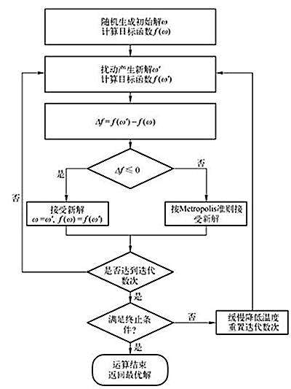
图1 退火算法流程图

- 求解函数最大值问题
模拟退火算法matlab求函数最大值问题
求解函数：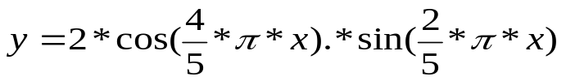

- 实验
运行点图实验结果如下图2所示
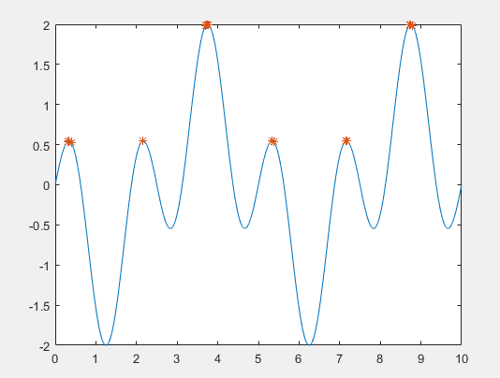
图2 退火算法求解最大值

运行最优解结果如下表1所示
列 | 1 | 2 | 3 | 4 | 5 | 6
值 | 3.7587 | 3.7522 | 8.7486 | 5.3222 | 3.7018 | 0.3168

列 | 7 | 8 | 9 | 10 | 11 | 12 | 13
值 | 3.7165 | 8.7718 | 8.7204 | 8.7652 | 0.3702 | 8.7605 | 8.7676

列 | 14 | 15 | 16 | 17 | 18 | 19 | 20
值 | 3.7243 | 3.7366 | 3.7331 | 3.7482 | 3.7356 | 8.7356 | 8.7831

表1 退火算法求解最大值

- 总结
利用MATLAB语言实现的模拟退火程序,能够找到目标问题的最优解,仿真结果 证明了该方法的有效性.采用该方法既可使大家熟悉MATLAB语言,又可以加深 对模拟退火算法的认识和理解,以此来设计智能系统。

